主谓宾游戏

|  |  |
| --- | --- |
| 课程内容 | 使用点击效果编写主谓宾程序。 |
| 课程时间 | 45 分钟 |
| 教学目标 | 1、主角米乐熊的问答。  2、其他数字的点击效果。  3、主谓宾的语序排序。 |
| 教学难点 | 主谓宾的语序排序。 |
| 设备要求 | 音响、A4 纸、笔 |

Ps:教案内容仅为老师提供参考资料，一切以实际上课情况和教师讲课习惯为主

一、课堂导入

第一小节（自我介绍）

（教师）《教室介绍学校，以及自我介绍》授课老师开始授课！引 入上节课复习。

1 分钟

播放视频 1：课程导入 1 分钟 第二小节（上节回顾） 1 分钟

（教师）询问学生是否还有疑问，并引入本节课内容。 2 分钟 第三小节（本节课内容介绍）

（教师）抛出互动问题！和学生进行互动，提问 2 分钟

播放视频 1：课程导入 1 分钟

二、绘制流程

第四小节（内容分解）

（教师）现在大家已经知道我们本节课应该完成一个什么样的内容 了。那大家思考一下，如果我们要完成这样的效果应该怎么做呢？首 先我们先通过一个视频来分解一下整个内容。

1 分钟

播放视频 2：绘制流程 1 分钟

（师生互动：提问模式） 老师提问：了解了我们今天的课程目标，接下来应该怎样完成它？

有没有同学能告诉老师，我们要怎样才能使米乐熊提出问题呢？ 学生回答：外观区

老师提问：还记得我们刚刚提到的行动流程么？我们怎样才能使主 谓宾连城一句话呢？同学们来说一下都有哪些！

学生回答：变量、列表

第五小节（流程图）

（教师）很多同学已经理解了我们今天程序的步骤，那现在我们就 来绘画；

2 分钟

1 分钟

分解流程图 1 分钟

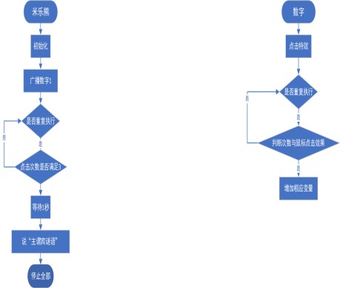

|  |  |
| --- | --- |
|  |  |
| （师生互动:动手练习）现在和老师一起来想一想，画出流程图。我  们来为本节课的内容做一个划分，自己动手一起来分解一下我们要完成 的步骤吧。（让每一个同学完成流程图绘制） | 3 分钟 |

|  |  |
| --- | --- |
| 三、编写程序 | |
| 第六小节（米乐熊初始化程序） |  |
| （教师）引入本节需要学习的代码指令，让学生认真听讲。 | 2 分钟 |
| 播放视频 3：编写程序 （第一部分）70s | 1 分钟 |
| （师生互动：提问模式）  组织语言让同学们完成本节程序，也可抛出一些问题！  （同学们操作，老师助教，保证学生完成本小节的代码指令！） | 2 分钟 |

第七小节（数字点击效果）

|  |  |
| --- | --- |
| （教师）引入本节需要学习的代码指令，让学生认真听讲。 | 3 分钟 |
| 播放视频 3：编写程序（第二部分）75s -369s | 2 分钟 |
| （师生互动：提问模式）  组织语言让同学们完成本节程序，也可抛出一些问题！  （同学们操作，老师助教，保证学生完成本小节的代码指令！） | 2 分钟 |
| 第八小节（米乐熊程序完善） |  |
| （教师）引入本节需要学习的代码指令，让学生认真听讲。 | 2 分钟 |
| 播放视频 3：编写程序（第三部分）374s-512s | 2 分钟 |
| （师生互动：提问模式）  组织语言让同学们完成本节程序，也可抛出一些问题！  （同学们操作，老师助教，保证学生完成本小节的代码指令！） | 2 分钟 |

|  |  |
| --- | --- |
| 四、知识延伸 | |
| （教师）同学们知道主谓宾的相关知识吗？ | 1 分钟 |
| 播放视频 4：知识延伸 | 1 分钟 |
| （师生互动）所以大家了解到主谓宾的相关知识。 | 2 分钟 |

五、拓展练习

第九小节（课程总结）

播放视频 5：课程总结（该视频为静态图片，用于辅助老师总结）

（课程结束）总结本节课的代码知识！ 3 分钟

第十小节（课后作业）

|  |  |
| --- | --- |
| （教师）大家千万不要忘了在课下完成我们的课后作业，这里是  我们的一个升级的小挑战，我们一起来看一下吧！ | 1 分钟 |
| 播放视频 6：拓展练习 | 1 分钟 |
| （课程结束）我们拓展练习就是更改文字内容，形成新的语言效  果，那么今天的课程就到这里了，大家可以把这节课完成的作品提交 给老师。希望同学们能够在以后的课程中展现自己的奇思妙想，为我  们的编程课堂迸发出不一样的思维火花，我们下次编程课堂不见不 散，拜拜！ | 1 分钟 |